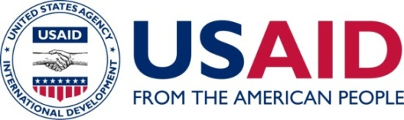
LE Panorama de mSanté en Afrique de l’Ouest : UN RAPPORT D’EVALUATION

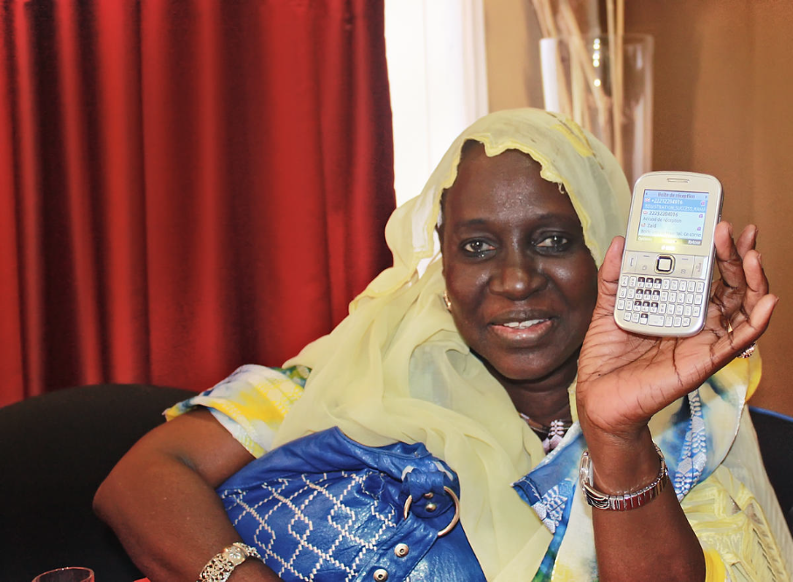
Une travailleuse sanitaire en Mauritanie montre le SMS qui indique qu’elle a correctement envoyé son rapport de nutrition © 2012 eHealth Africa, Courtoisie de Photoshare

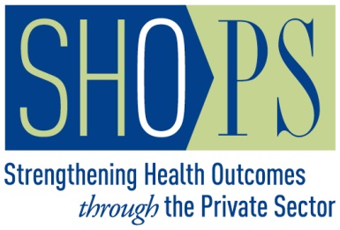
AVERTISSEMENT

Les vues de l’auteur présentées dans cette publication ne reflètent pas nécessairement le point de vue de l’Agence Américaine pour le Développement International ou du gouvernement des Etats-Unis.

REsume
contexte

La majorité des activités utilisant les technologies de la communication pour la santé (mSanté ou santé mobile) présentées dans diverses bases de données, recueils sur la santé mobile, conférences à haute visibilité sont situées dans des pays d’Afrique de l’Est et du Sud. Il y a moins d’informations disponibles concernant les opportunités et les barrières relatives à la mSanté en Afrique de l’Ouest. L’Agence Américaine pour le Développement International, Bureau Régional de Santé de l’Afrique de l’Ouest (USAID/WA) a commissionné le projet SHOPS (Renforcement des Résultats de Santé par le secteur Privé, en anglais Strengthening Health Outcomes through the Private Sector) de réaliser une analyse du panorama des activités de mSanté en Afrique de l’Ouest avec deux objectifs : (1) évaluer les applications, parties prenantes, tendances et barrières pour l’utilisation de la technologie dans l’amélioration des résultats de santé (mSanté) dans la région ouest africaine; et (2) identifier des partenariats public- privé (PPPs) de mSanté prometteurs pour les deux projets du bureau traitant des besoins programmatiques en matière de VIH et SIDA (Prévention et prise en charge du VIH et Sida en Afrique de l’ouest (PACTE VIH)) et de planning familial (PF) (Agir pour la planification familiale (AGIR PF)).
Ce rapport propose un aperçu des activités de mSanté dans la région Afrique de l'Ouest, comprenant les 15 pays membres la Communauté Economique des États de l'Afrique de l'Ouest (CEDEAO) et deux pays supplémentaires d’ importance particulière pour la Mission Afrique de l'Ouest de l'USAID: le Bénin, le Burkina Faso, le Cameroun, le Cap Vert, la Côte d'Ivoire, la Gambie, le Ghana, la Guinée, la Guinée Bissau, le Libéria, le Mali, la Mauritanie, le Niger, le Nigeria, le Sénégal, la Sierra Leone, et le Togo. L’USAID est particulièrement intéressée par des opportunités de partenariat pour ses deux projets phares AGIR-PF qui vise à élargir l'accès et l'utilisation des services de planning familial (PF) dans les zones urbaines et péri-urbaines des villes sélectionnées et PACTE-VIH qui vise à améliorer la qualité et l'accès aux services liés au VIH et Sida pour les populations clés.
La mSanté correspond à l’utilisation de la technologie mobile de télécommunication pour améliorer les résultats de santé. Le terme mSanté regroupe un grand nombre d’applications qui supportent à la fois les côtés de l’offre et de la demande pour les activités de santé. Dans l’intérêt de ce rapport, ces catégories ont été subdivisées davantage en services aux bénéficiaires, services aux agents de santé et services utilisés par les gestionnaires de projets de santé. La mSanté est une sous-catégorie d’une catégorie plus large de services connue comme eSanté, qui regroupe tout transfert de données sanitaires de façon électronique, dont notamment les systèmes informatiques, les bases de données, l’accès à internet, et la dissémination.
La mSanté est importante pour les programmes lies au VIH et Sida et à la Santé de la Reproduction/PF car les réseaux de téléphonie mobiles et la possession de téléphones portable ont intégré les communautés mal (peu) desservies par les services de santé et permettent l’accès aux populations mal desservies. Les outils de mSanté offre des solutions aux défis de longue date auxquels sont confrontés les programmes de VIH et Sida et SR/PF en incluant des processus de collecte de données plus consistants et moins coûteux, l’engagement avec les bénéficiaires souvent perdus de vue afin de réaliser un suivi et un soutien pour les travailleurs sanitaires souvent surchargés. Les partenariats sont importants pour la mSanté car la mise à l’échelle et la pérennisation des interventions nécessitent des ressources provenant d’une gamme ample de parties prenantes, telles que les responsables de la santé publiques, les compagnies de télécommunication, les développeurs d’application, les chercheurs et les organisations communautaires. Des partenariats de mSanté efficaces sont essentiels pour des résultats de santé efficaces.
METHODOLOGie

Ce rapport est le fruit d’une étude transversale simple avec des données collectées par le biais d’une combinaison d’entretiens avec des informateurs clés (en personne et par téléphone) ainsi que des recherches documentaires de novembre 2013 à avril 2014. Les parties prenantes qui ont partagé leurs idées et leurs expériences ont inclus des officiels gouvernementaux, des gestionnaires et cadres des programmes de mSanté, des sociétés de logitiel, des opérateurs mobiles, des bailleurs, des personnels des Missions de l’USAID, et des experts mondiaux en matière de santé mobile. Une liste exhaustive des informateurs clés se trouve à l’annexe D et la liste des sources pour les applications de santé mobile se trouve à l'annexe C.
resultats
L’Industrie des Télécommunications Mobiles en Afrique de l’Ouest
L’industrie des télécommunications mobiles en Afrique de l’Ouest est particulièrement concurrentielle, avec au moins deux prestataires privés dans chaque pays et un taux de pénétration moyen de 69 pour cent sur l’ensemble de la région. Les abonnements de téléphonie mobile croissent á un rythme de 18 pour cent par an. Les téléphones bas de gamme dominant, avec une faible pénétration des téléphones intelligents (Smartphones) et des tablettes tactiles, en particulier á l’extérieur des zones urbaines. La pénétration mobile varie de 29pour cent au Niger á 120 pour cent en Gambie, comme le montre le graphique ci-dessous.

Figure 1: Penetration Mobile et usage Internet
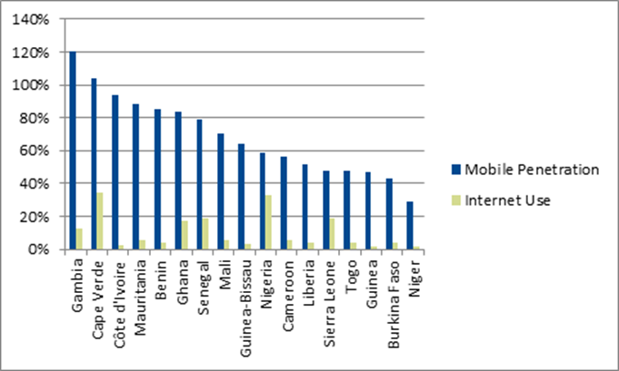

Cinq opérateurs de téléphonie mobile ont une présence significative dans la région avec une licence dans au moins quatre pays. Cet état de fait fournit des opportunités de partenariats qui s’étendent au-delà des frontières nationales.
“Notre pays a reçu des fonds du Fonds Mondial pour développer une plateforme mobile pour mettre en réseau les directeurs régionaux pour l’organisation de la réponse contre le VIH. Une fois que les financements se sont terminés, le système a cessé d’être utilisé.” Personnel du Ministère de la Santé, Burkina Faso, Mars 2014

Figure 2: cinq operateurs Mobiles avec une presence regionale Significative
mSanté en Afrique de l’Ouest
Les 17 pays d’Afrique de l’ouest passés en revue au cours de cette étude présentent différents niveaux de développement de la mSanté et de la mise en place d’expériences, la plupart d’entre eux étant á un stade embryonnaire d’activité de mSanté.

Figure 3: Niveau d’investissement et d’experience msante

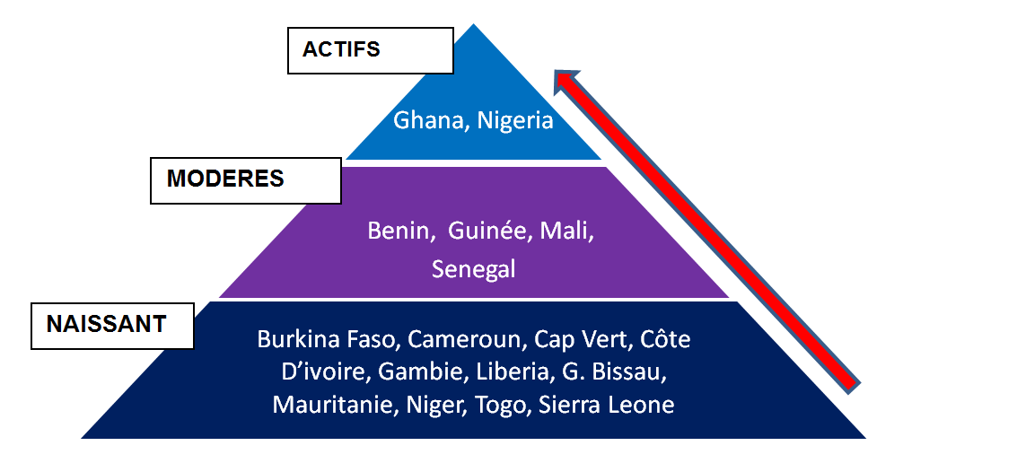
Niveau d’activités de mSanté | Description de la catégorie
ACTIFS | Grand nombre d’interventions de grande ampleur planifiées et en cours. Présence importante de sociétés de valeur ajoutée (SVA), émergence d’iHubs et de mLabs, initiatives de secteur privé de grande ampleur, initiatives multi sectorielles
MODERES | Présence d’un moment clé pour les applications de mSanté, variété grandissante d’interventions incluant des essais de recherche, l’intérêt du secteur privé, augmentation des incubateurs de technologies de l’information et de la communication et des opportunités de formation
NAISSANT | Nombre restreint de pilotes et de partenaires de développement; présence des développeurs de logiciels génerallement limitée, problèmes de coupures de courant / absence de stations pour recharger les équipements

Limitations, barrières, et lacunes
- Même dans les pays les plus actifs, la plupart des interventions sont des projets pilots, á petite échelle, et financés par les bailleurs sans modèle á long terme pour la durabilité ou l’appropriation par les pays.
- Les partenariats avec les opérateurs de téléphonie mobile sont financés principalement par les fondations ou des bourses dans le cadre de la responsabilité sociale des entreprises et ne sont pas intégrés dans les départements commerciaux.
- On manque de preuves quant aux actions de mSanté, en particulier en matière d’analyse de coût et d’efficacité..
- Les parties prenantes au ministère de la santé soutiennent les initiatives de mSanté mais manquent de ressources et de capacités pour coordonner et financer.
“Nous devons obligatoirement nous appuyer sur les partenaires du gouvernement pour financer la formation de leur personnel sur des outils que nous développons, mais souvent il n’y a pas de ressources pour le faire.” Interview avec Orange, Novembre 2013

- Les pays ont beau avoir des stratégies de mSanté ou de eSanté, la majorité des plans d’activités n’ont pas été validés ou opérationnalisés. Des politiques facilitantes sont nécessaires dans certains cas pour adresser certaines des barrières, telles que des politiques qui interdisent la diffusion de tout SMS non-sollicité.
- Des lacunes dans la couverture de signal sont un problème dans de nombreuses régions et sont à la base de frustrations face aux projets technologiques.
“Nos agents se frustraient à Bamako lorsque le réseau perdait des messages et que l’on perdait des données.” Entretien avec Pesinet, Mars 2014

Pourquoi la mSanté est-elle en retard en Afrique de l’Ouest?

En comparaison á d’autres régions de l’Afrique subsaharienne, particulièrement l’Afrique du sud et les pays d’Afrique de l’Est tels que le Kenya, la Tanzanie, l’Uganda et le Rwanda, la région ouest africaine est moins active. Les informateurs suggèrent les raisons suivantes pour expliquer cette situation:

- Les succès précoces en Afrique de l’Est entraînent sa domination actuelle. Une fois qu’une présence régionale a été établie en milieu des années 2000 jusqu’à la création des laboratoires d’innovation mobiles, les développeurs de mSanté ont vu l’Afrique de l’Est comme une région de risques moindres, où pouvaient se mettre en place à moindre coûts des projets, trouver des personnels qualifiés, piloter des innovations, et élargir l’échelle de nouvelles applications. Le secteur de la technologie en Afrique de l’Est a également été avantagé par des investissements en câbles de fibre optique le long du corridor est africain.

- La mSanté reste essentiellement une communauté anglophone, ce qui crée des barrières pour l’Afrique francophone. Il existe des centaines de sites internet, de bases de données, de bulletins, de journaux, de manuels de formation, de groupes de travail ou de manuels pour les applications sur la mSanté qui sont disponibles uniquement en anglais, et seule une fraction a été traduite en français.

« Notre organisation avait besoin d’une masse critique en Afrique de l’Ouest pour justifier les coûts de la traduction de l’application CommCare, les instructions et le support en ligne au français ». Responsable de Dimagi sur le terrain pour l’Afrique de l’Ouest, Nov 2013

- De nombreuses barrières pour l’adoption de la mSanté ne sont pas spécifiques à l’Afrique de l’Ouest mais reflètent les problèmes économiques que subit la région. L’analphabétisme, au sens large, (comprenant également le peu de connaissance en matière de technologie) est élevé. Avec des preuves limitées de l’impact de la mSanté dans les pays en développement, les gouvernements sont dubitatifs pour un investissement avec leurs fonds limités de la santé..

Quatre tendances régionales représentent un moment clé pour la mSanté en Afrique de l’Ouest

- Leadership de l’OOAS en matière de eSanté: Par le biais de la stratégie d’eSanté de l’OOAS et grâce à son soutien aux plateformes d’information sanitaires harmonisées telles que le logiciel « District Health Information System 2 » (DHIS2) et des solutions open sources pour les ressources humaines (iHRIS), les ministères sont de plus en plus à même à mettre en place des activités de mSanté en lien avec les besoins du secteur sanitaire dans son ensemble.
- Augmentation des plateformes communes: Au fur et à mesure que le domaine de la mSanté mûrit, la communauté a commencé à s’unir autour de plateformes intégrées qui supportent de nombreuses fonctions et applications. ChildCount+, CommCare, Magpi (auparavant Episurveyor), DataWinners, et MOTECH en sont de bons exemples. Bon nombre des initiatives identifiées en Afrique de l'Ouest utilisent un logiciel similaire qui peut conduire à des économies d'échelle et à un transfert de connaissances plus rapide.
- Augmentation des ressources en français: Il y a un nombre croissant d'ONGs qui se consacrent à l'augmentation de la capacité des organisations dans les pays francophones d'utiliser les technologies de l'information et de la communication pour les objectifs de développement (ICT4D). Ces organisations développent des manuels de formation, des outils et des contenus en français pour les initiatives de mSanté.
- Mise à l’échelle d’action de mSanté au Nigeria: En tant que centre économique de la région, le Nigeria a récemment attiré des investissements significatifs en provenance de l’ensemble du monde, présentant un potentiel impact sur la communauté de la CEDEAO dans son ensemble. Les partenariats ICT4SOML et l’initiative de mSanté pan africaine GSMA en sont des bons exemples.

Exemples illustratifs d’initiatives de mSanté en Afrique de l’Ouest
L’équipe de SHOPS a identifié plus de 100 interventions de mSanté sur l’ensemble des 17 pays, dont notamment de multiples initiatives dans les pays où l’activité en mSanté a été qualifiée de naissante. Les activités ont été regroupées en quatre catégories d’applications les plus importantes pour les programmes traitant du VIH et Sida et de la PF.

Mobile money: Les services d’argent numérique (Mobile money) ont été autorisés dans divers pays d’Afrique de l’Ouest, et présentent des opportunités de partenariats pour les partenaires en santé et les opérateurs mobiles. L’intégration de services sanitaires et financiers offrent des sources de revenus potentiels pour financer l’information sanitaire ce qui pourrait permettre d’améliorer grandement la portée de l’assurance maladie pour le secteur informel.
Collecte de données: Les applications liées à la gestion des programmes sont les cas les plus fréquents d’utilisation de la mSanté, y compris les registres de l'état civil et le suivi, les dossiers médicaux électroniques, la surveillance des maladies, la collecte et l'analyse des données et les systèmes de suivi de l'approvisionnement afin de réduire les ruptures de stock. Ces applications améliorent la coordination des parties prenantes nationales, régionales et locales grâce à un accès commun à une base de données, et peuvent permettre de réduire les coûts et d’augmenter la qualité de la collecte des données, donnant lieu à une analyse et une prise de décision plus rapides.
Applications pour les consommateurs: Les interventions de mSanté sont fréquemment utilisées pour la mobilisation des communautés, la sensibilisation, l'éducation et la création de la demande. La plupart des applications de mSanté actuellement mis en œuvre sont des programmes autonomes qui envoient des messages SMS ou offrent un service téléphonique avec un numéro que les clients peuvent composer pour trouver des réponses à leurs questions. L'anonymat des messages mobiles est particulièrement apprécié par les populations stigmatisées.
Soutien aux travailleurs de santé: Des outils pour appuyer les prestataires de santé ont été développés pour améliorer l'efficacité et la qualité des soins, y compris le soutien pour la prise de décision au moment des soins, la consultation et la surveillance à distance, les groupes de soutien par les pairs, des logiciels de gestion de cas, des aide-mémoires autres ressources pour la formation. Les outils mobiles permettent aux travailleurs de santé de recevoir plus de clients en réduisant le temps passé sur la gestion des cas et le rapportage et permet également d’améliorer la qualité du conseil et les compétences en matière de diagnostic fourni.

ConCLUSion
Pour avoir un impact maximum, les initiatives de mSanté exigent un leadership national, la coordination des bailleurs de fonds et des partenariats bien conçus qui offrent des avantages à tous les participants. La mise en œuvre rationnelle de stratégies de santé mobile et l'investissement dans des partenariats régionaux peuvent déboucher sur des programmes de VIH et PF maximisés, avec une plus grande portée, à moindre coût, et de meilleure qualité.
L’USAID Afrique de l'Ouest a une opportunité unique pour travailler avec l'OOAS, les institutions régionales et les autres bailleurs pour catalyser le changement dans le paysage de la mise en œuvre actuelle de la mSanté. L’OOAS devra fournir son orientation pour exploiter le potentiel des technologies mobiles, aider les pays à définir la vision, la gestion du processus, le développement et l’opérationnalisation des plans, fournir des outils pour le développement des capacités en matière de TIC, et s’assurer que les plates-formes s'alignent sur ​​des normes nationales et les priorités en matière de santé. Les tendances, les lacunes et les opportunités développées dans le présent rapport sont destinées à fournir un point de départ pour de telles actions.

RECOMMANDATIONS
Des partenariats efficaces sont essentiels pour la conception et le financement d’interventions de mSanté efficaces et durables. La direction de l'OOAS est essentielle à la création d'un forum et d'un cadre pour les gouvernements nationaux dans la conduite de ces efforts de partenariat. Si les pays ne répondent pas, les projets de mSanté resteront à la marge des réformes du système de santé au plus large. Par le biais de l’OOAS, les Ministères de la Santé et leurs partenaires peuvent se réunir pour répondre à des besoins communs en matière d'outils de renforcement des capacités en matière de TIC, et se mettre d'accord sur les indicateurs et normes-clés autour desquels se développeront des solutions. En partenariat avec l'OOAS, des missions ou des projets de l'USAID peuvent agir comme des «courtiers neutres» pour faciliter le dialogue entre l'industrie, le gouvernement ,et les organisations de la société civile pour les activités de mSanté.
Les voies d’accès au partenariat
Les deux projets PACTE-VIH et AGIR-PF sont familiers avec les applications de mSanté décrites dans ce rapport et ils envisagent activement de piloter l’utilisation de la technologie mobile. Ces applications incluent des pilotes pour cibler les bénéficiaires avec des messages de sensibilisation et du contenu éducationnel, l’utilisation de SMS pour effectuer le suivi des produits et accroitre la sensibilisation à l’importance du rapportage et aider les prestataires avec le suivi des clients. Pour que ces efforts atteignent leurs objectifs à grande échelle, des partenariats multisectoriels seront nécessaires pour développer, augmenter et maintenir ces solutions.
« Nous sommes intéressés par des partenariats avec les opérateurs mobiles et les développeurs de msanté; comment doit on nous y prendre ? » Personnel du Ministère de la Santé, Sénégal.

Les experts de la mSanté et les parties prenantes dans la région d’Afrique de l’Ouest ont souligné trois chemins ou étapes essentielles pour développer des partenariats efficaces.

- Créer un groupe de travail technique national sur la mSanté (GTT): Convoquer les acteurs de santé mobile au sein d’un forum structuré permet d’établir un leadership, d'organiser partenaires, d’identifier les domaines de duplication et de collaboration, d’aligner les investissements avec les priorités nationales de santé, et de dynamiser les activités. Les projets de l'USAID peuvent servir de courtiers neutres pour convoquer le groupe de travail qui peut être placé sous la direction des ministères de la santé. En travaillant en partenariat avec l'OOAS, l’USAID W/A peut soutenir le développement de groupes de travail techniques en offrant des possibilités pour les processus de partage et les progrès des activités au niveau national.
- Travailler avec les autorités de régulation des télécommunications mobiles pour explorer des options de financement pour des actions de santé publique à grande échelle: Les opérateurs mobiles paient des niveaux élevés de taxes et payent notamment une contribution à des fonds de service universel visant à subventionner les services dans les régions géographiques où il n'y a aucune incitation de marché pour le faire. Sous la direction du Ministère de la Santé, les partenaires de l'USAID pourraient travailler avec les organismes de réglementation gouvernementaux pour développer des incitations pour que les opérateurs subventionnent les frais liés aux activités de mSanté en échange de la distribution de fonds de service universel ou d'autres incitations fiscales.

- Utiliser au mieux les ressources et les guides de mSanté: Il y a un nombre croissant de meilleures pratiques en mSanté, de sites internet et de webinaires qui permettent de guider le développement de solutions et des partenariats efficaces. mHelp, par exemple, est une nouvelle initiative de mHealth Alliance. Elle permet de relier les parties prenantes avec des consultants locaux qualifiés qui peuvent fournir une assistance dans les domaines techniques, depuis la formation en mSanté jusqu’au travail direct avec les opérateurs mobiles

Opportunités de partenariats
Les opérateurs de téléphonie mobile sont impliqués dans bon nombre d’activités pilotes de mSanté présentées dans ce rapport, activités financées principalement par des fondations ou des subventions provenant des départements de responsabilité sociale des entreprises (RSE). Les recommandations ci-dessous visent à créer des partenariats avec un fort potentiel de mise à l’échelle en recevant des contributions claires et fournissant des bénéfices tangibles à tous les partenaires. L’OOAS, le bureau de l’USAID Afrique de l’Ouest et d’autres institutions régionales peuvent aider aux négociations entre les partenaires en identifiant les contributions du secteur public et des partenaires du développement, ou en convoquant d'autres partenaires de programmes pour augmenter la demande et préparer la mise à l’échelle, et développer des mesures communes. Les entreprises et les organisations spécifiques présentées dans ce rapport ne sont qu’un exemple; les partenaires de mise en œuvre de l’USAID, sous la direction du Ministère de la Santé, pourraient émettre des appels d'offres afin d'identifier les opérateurs intéressés.

- Développer un partenariat stratégique avec un opérateur mobile régional: Les projets de l’USAID devraient mettre en commun leurs cas d’utilisation et développer un partenariat avec un opérateur mobile (ou plus) afin de créer un compromis maximum et des incitations à l’investissement et à l’apprentissage. Orange (présent au Mali, au Sénégal, en Côte d’Ivoire, au Niger, en Guinée, et en Guinée Bissau) a exprimé son intérêt de mettre en place des partenariats au-delà des frontières nationales. L’opérateur est à la recherche de moyens pour utiliser ses avoirs– tels que le design d’applications mobiles, le développement de logiciels, un support technique, des solutions de facturation, des solutions de marketing et de distribution, et autres canaux pour envoyer des SMS et des messages vocaux– au sein d’un partenariat stratégique. Sous la direction de de l’OOAS et de l’USAID, les partenaires de la santé pourraient contribuer avec des avoirs complémentaires– convoquer les parties prenantes locales, évaluer les besoins des bénéficiaires ultimes, prendre en charge la formation, travailler au renforcement des capacités du gouvernement, sensibiliser les intervenants, effectuer le suivi et l’évaluation, et le partage du savoir– afin d’assurer que le partenariat est mutuel et durable.

- Initier un partenariat basé sur les opportunités liées à l’argent électronique (mobile money ou mMoney): Les services de mobile money ont le potentiel de subventionner le contenu de mSanté au sein d’une gamme de services et les fournisseurs d'argent électronique recherchent des partenaires qui ont accès à ceux qui ont besoin de services financiers tels que l'épargne, le crédit et l'assurance. Le programme WEENA d’Etisalat (mis en place au Togo, en Côte d'Ivoire, au Bénin, et bientôt au Niger) fournit des micro-crédits aux femmes entrepreneurs rurales et recherche des partenaires d'expansion, ouvrant des opportunités pour les informations ou les produits de santé.
- Négocier des accords pour des groupes fermés: Les groupes fermés d’utilisateurs sont des “plans” qui réduisent les coûts des communications entre les membres, tels que les professionnels de la santé ou les bénéficiaires au sein d’un réseau. Les partenaires de l’USAID pourraient travailler avec l’ONG Switchboard qui a mis en place des accords de ce type au Ghana, au Liberia et en Tanzanie qui démontrent comment les opérateurs mobiles peuvent réaliser des profits lorsqu’ils fournissent des appels gratuits aux membres d’un réseau entre eux et font payer le prix normal pour les appels aux amis et aux familles.
- Soutenir le développement d’une plateforme digitale francophone d’éducation de santé: Afin de promouvoir les objectifs de partage de la connaissance, l’USAID/WA pourrait réserver des capitaux pour une base de données accessible par technologie mobile sur la santé sexuelle et reproductive en langue française. Sous la direction de l’OOAS, les Ministères de la Santé pourraient fournir leur avis pour l’adaptation locale et approuver la version finale. Un exemple d’une telle structure serait la base de données My Question My Answer développée par l’ONG OneWorld UK, une organisation à but non lucratif avec une présence régionale. Un centre régional unique partagé entre un large éventail de partenaires permettrait de réduire les coûts par utilisateur pour l'élaboration du contenu, la formation, la surveillance, le marketing, et les négociations avec les opérateurs mobiles.

